医療的ケアが必要な子どもと家族の
災害あんしんマニュアル

なまえ

石川県小児医療ネットワーク事業協議会
小児等在宅医療連携プロジェクト

第1版；2020年4月

災害あんしんマニュアルについて
○大規模な災害に伴う、停電や在宅医療機器の損壊、交通網の遮断等で、
「人工呼吸器や酸素濃縮器等の在宅医療機器が使用できなくなる」
「薬や医療用具、経管栄養剤が足りなくなる」
「かかりつけの病院に行けない」「かかりつけの病院が診療できない」などの事態が起こることが想定されます。
○「災害あんしんマニュアル」は、日常的に医療的ケアが必要な子どもとご家族が、停電や災害に備え、普段からの準備や災害時の対応手順、必要な医療処置の情報をまとめておくためのものです。
○かかりつけ医や地域の支援者などとよく相談して、避難（入院）先や安否連絡方法、人工呼吸器等の停電対策などを決め、作成してください。
○「もしも」の時に備え、完成したファイルは人工呼吸器等のそばに置きましょう。外出先で災害にあった時に備え、外出時には必ず持ち歩きましょう。
〇避難（入院）するときは、このファイルを必ず持って行き、避難先の医療機関に、子どもの症状や服薬状況等を伝えましょう。
〇医療ケアや家庭環境に変化があった時のほか、年１回は必ず見直しを行いましょう。

自宅付近で想定される災害
○地域の防災マップ・ハザードマップを確認して、自宅付近でどのような災害が想定されているのか確認し、○を付けましょう。

地震 洪水 土砂災害 津波 高潮 雪崩 その他（ ）

○災害ごとに備えや避難について考えておくことが大切です。
○例えば、避難のタイミングは災害の種類や規模によって異なります。水害の場合には、早急な決断が必要であり、「避難勧告」や「避難指示（緊急）」を待たずに、「避難準備・高齢者等避難開始」の段階で、避難を開始しましょう。
一方、地震の場合には、自宅の損壊が軽く、電気や備蓄が確保できていれば、まずは自宅で待機しましょう。自宅の損壊がひどい場合や電気が確保できない場合、人工呼吸器が壊れた場合などには、躊躇せず避難を開始しましょう。
災害対応の流れ

１ 普段からの備え

家族と自宅の防災 | ①家具や医療機器の転倒・落下防止  ②水・食料等の準備（最低３日分、推奨１週間分）  ③家族の安否連絡方法の確認
安否確認・避難行動 | ④安否連絡の対象や連絡方法の確認  ⑤避難（入院）場所や移送手段、タイミングの確認  ⑥災害時要支援者名簿や災害情報メールへの登録
医療の確保 | ⑦在宅医療機器（人工呼吸器等）の停電対策  ⑧避難入院等に備えた緊急支援ファイルの作成  ⑨１週間分の医薬品・衛生材料等の準備
①～③は、県や市町のホームページ、防災啓発チラシを参考に備えてください。

２ 災害が予想される時の対応
（台風、大雨による浸水、土砂災害が想定される場合など）

「避難指示（緊急）」「避難勧告」
「避難準備・高齢者等避難開始」
避難情報の確認 |  | 避難（入院等）

３ 停電・災害発生時の対応 （地震、風水害、雪害、土砂災害等）

状況確認  自宅で安全が確保でき、  電気・食料・医薬品等の確保も可能なら、  自宅で待機 | ・子どもの体調がおかしい  ・家屋の損壊や延焼の恐れがある  ・電気、食料、医薬品が確保できない  ・避難勧告が出ている など
 |  | 避難（入院等）

安否連絡

○お子さんの安否を連絡する相手方と連絡方法を、かかりつけ医や地域の支援者などと相談して、あらかじめ決めておきましょう。
安否連絡が必要な  相手方 | 医療機関、訪問看護ステーション、  人工呼吸器・酸素取扱業者 など
決めておく項目 | 連絡先の電話番号（固定電話、携帯電話）、  電話が繋がらない時の手段（メール、LINE等）、  どういうタイミングで連絡するのか、  どちらから連絡するのか など

○大規模災害時は、固定電話や携帯電話（通話、ショートメール）が繋がりにくくなります。
こうした時には、ＮＴＴの災害用伝言ダイヤル（１７１）などの災害用伝言サービスやメール、ＳＮＳ（ＬＩＮＥ等）が有効です。

＜ＮＴＴの災害時伝言ダイヤル（１７１）＞
災害時に安否情報（メッセージ）を音声で録音し、全国から再生することができます。メッセージの録音、再生は一般電話、公衆電話、携帯電話、ＰＨＳから利用できます。
録音 | １７１ → １ → 自宅等の電話番号を市外局番からダイヤル
再生 | １７１ → ２ → 相手方の電話番号を市外局番からダイヤル
※音声ガイダンスに従って操作してください。

＜携帯電話各社の災害用伝言サービス＞
ＮＴＴドコモ、ａｕ、ソフトバンク、Y mobileの携帯電話、スマートフォンから利用できます。

＜ＮＴＴの災害用伝言板（ｗｅｂ１７１）＞
パソコンやスマートフォンから、安否情報の登録、確認を行うことが できます。

避難場所、避難手順

○いざというときに、慌てずに行動できるよう、普段からかかりつけ医や地域の支援者などと避難場所や避難手順を相談し、決めておきましょう。

＜避難のために整理しておく項目＞
・避難を希望する場所（病院、実家など）
・避難場所までの移動手段（自家用車、救急車など）
・避難時の持出品（水、食料、医薬品、診療情報など）
・避難前に連絡すべきところ（避難先の病院など）
・避難後に連絡すべきところ（家族、訪問看護ステーションなど）
・避難の手助けをお願いできる方（隣近所の方など） など

避難行動要支援者名簿への登録

○市町では、災害発生時の避難等に特に支援を要する方々を対象とした「避難行動要支援者名簿」を作成しています。
この名簿は、支援を希望される方の情報を、地域の関係者（消防、警察、民生委員、自主防災組織等）に提供することで、災害時の避難誘導や安否確認に役立てるためものです。

○避難行動要支援者名簿に関しては、お住まいの市町の担当窓口にお問い合わせください。

※注意：名簿への登録によって災害時の支援が保証されるものではなく、地域の関係者が法的な責任や義務を負うものでもありません。
避難手順

病院への避難を希望する場合
①避難することになったら、
避難（入院）先の病院
電話（ ）
※上記病院での受入れが困難な場合
電話（ ）
に受入れを確認し、避難（入院）してください。

②避難したら、
連絡先（訪問看護ステーション、家族など）
電話（ ）
電話（ ）
に連絡してください。

その他（実家等）への避難を希望する場合
①避難することになったら、
避難（入院）先
電話（ ）
※上記への避難が困難な場合
電話（ ）
に避難してください。

②避難したら、
連絡先（病院、訪問看護ステーション、家族など）
電話（ ）
電話（ ）
に連絡してください。

※人工呼吸器使用者の場合、避難時に、家族を含め４人の支援が必要です。普段からご近所の方にお願いしておきましょう。

困った場合は、
電話（ ）
に相談してください。
在宅医療機器（人工呼吸器等）の停電対策
○人工呼吸器などの在宅医療機器をご使用されている場合は、停電時の対処方法について、あらかじめ主治医または医療機器メーカーにご相談し、普段から備えておくことが大切です。
○また、病院から在宅療養に移行するときには、災害や工事による停電に備え、電力会社に在宅で人工呼吸器を使用していることを連絡しておきます。
北陸電力ネットワークサービスセンター ☎０１２０－８３７－１１９
○日頃から、外出に慣れておくことで、停電や避難にスムーズに対応できるようになります。

＜在宅医療機器別の停電対策＞
１ 人工呼吸器
・外部バッテリーは定期的に充電しておく（自然放電するため）。
・外出時は、なるべく外部バッテリーを使用し、内部バッテリーは温存しておく。
・非常用電源や外部バッテリーの予備を確保しておく。
・アンビューバックは、すぐ手の届くところに常備しておく。
・アンビューバックは、家族や近所の方など複数人が使用できるよう、
普段から練習しておく。
・アンビューバック使用時は、パルスオキシメーターを併用する（異常の早期発見・対応のため。）。

２ 酸素濃縮器
・酸素ボンベ、ボンベカートを用意しておき、停電時は、速やかに酸素ボンベで対応する｡また､酸素の残量はこまめにチェックしておく。
・酸素濃縮器は消費電力が大きいので、非常用電源を使用するときは、発電能力（定格出力）に余裕があることを確認してする。

３ 吸引器
・バッテリー内蔵（充電式）の機種を用意しておく。
・電源を必要としない足踏式、手動式吸引器を用意しておく（気管切開している場合は、両手が使える足踏式を選ぶ。）。
・足踏み式や手動式吸引器は、吸引力が弱く、慣れが必要なため、普段から練習しておく。
・シリンジ（注射器）と太めの吸引カテーテルでも代用できるので、準備しておく。
４ 加温加湿器
・加温加湿器は、消費電力が大きいので、事前に主治医と相談のうえ、人工鼻を用意しておく。

５ 電動ベッド
・手動で操作できる機種であれば、手動の操作方法を確認しておく。
・地震や落雷など停電の可能性があるときに、ギャッジアップされている場合は、位置を下げます（停電すると動かなくなるため）。

６ エアマット
・停電時対応仕様でないものは、エアチューブを折り曲げて固定するなど空気を逃がさない工夫を確認しておく。
・無圧マット等を用意しておく。

７ 意思伝達装置
・停電時にもコミュニケーションが図れるよう、電池を使用できる機器や文字盤を用意しておく。

- 暗闇での作業に備え、懐中電灯は、両手が使用できるランタン型やヘッドライトを複数用意しておく。

災害備蓄・持出品リスト
〇ライフライン復旧・救助までの備蓄や避難時の持出品として、日常必要な医薬品や衛生材料は、常に１週間分以上をストックしてください。
〇災害や停電時にも、確実に取り出せる場所で保管してください。
〇必要な衛生材料等は、主治医や看護師に確認してもらいましょう。
品目 | 数量  必要数を記入 | 品目 | 数量  必要数を記入
人工呼吸器関連 |  | 水・食料
アンビューバック |  | ミネラルウォーター
予備の人工呼吸器回路 |  | ミルク
人工鼻 |  | 経管栄養剤
気管カニューレ
Ｙ字ガーゼ |  | 薬
滅菌精製水 |  | 内服薬、外用薬 | １週間分
蒸留水
注射器 |  | 体温調整
吸引チューブ |  | 毛布や防寒着
酸素関連 |  | 懐中電灯
酸素ボンベ |  | 懐中電灯
カニューレ |  | 予備の電池
延長チューブ
 |  | 湯沸かし
経管栄養・胃瘻関連 |  | カセットコンロ・ガス
栄養チューブ
胃瘻チューブ |  | その他
イルリガートル |  | おむつ
延長チューブ |  | ガーゼ
注射器 |  | おしり拭き
 |  | アルコール綿
〔非常用持出袋〕
◆懐中電灯、ティッシュペーパー、タオル、飲料水、食料品、ラジオ、手回し式充電器など
◆健康保険証、身体障害者手帳、福祉医療証、特定疾患医療受給者証のコピー、お薬手帳など
非常用電源の準備
○長時間の停電に備え、人工呼吸器等の在宅医療機器の非常用電源を確保することが必要です。
○非常用電源の確保には、「自動車から電源を取る」、「発電機を購入する」などの方法があります。
○非常用電源として用いる発電機や車載用インバーターに医療機器を直接接続することは、故障の原因になる場合があり、メーカーから認められていません。人工呼吸器はバッテリーで動かし、発電機はバッテリーの充電に使用するなど、なるべく医療機器を発電機等に直接接続することを避けてください。
○やむを得ず医療機器を発電機等に直接接続する場合は、事前に動作確認を行い、自己責任で使用してください。

１ 自動車から電源を取る
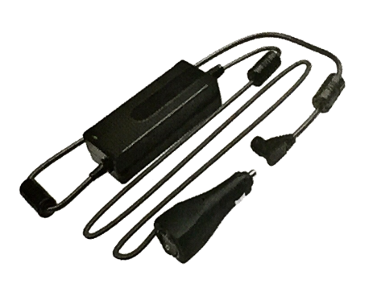
- 純正オプションのＤＣコンバータの購入
・人工呼吸器によっては、自動車のシガーソケットやカーバッテリーから電源供給できるＤＣコンバータが純正オプションとして用意されているものがあります。保守点検業者又は医療機器メーカーに確認してください。

- 市販の車載用インバーターの購入
・自動車のシガーソケットやカーバッテリーから、車載用インバーターを経由して電源を取ることができます。
・車載用インバーターは、カー用品店やホームセンターで購入できます。
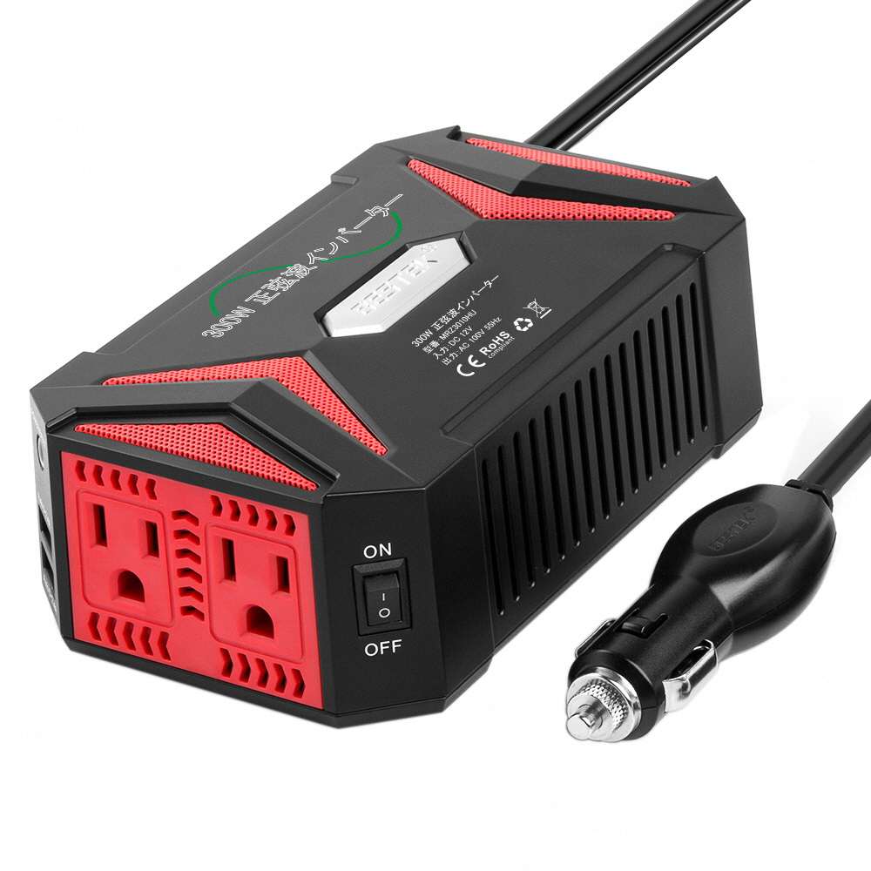・インバーターは、正弦波と矩形波のものがあるので、正弦波のものを選んでください。また、インバーターの定格出力は、自動車の発電機（オルタネーター）や、接続する医療機器や充電器に見合ったものを選んでください。
・インバーターのほかには、家庭に電気を引き込むための延長コード、予備ヒューズなどを用意します。

＜使用方法＞
・必ずエンジンを駆動させてから、機器をつなぎます。
（エンジン駆動時は電流が乱れるので故障の原因になります。）
・①車載用インバーター → ②延長コード → ③医療機器等の順番につなぎます。
・カーエアコンやオーディオを切り、バッテリー上がりを避けます。

③電気自動車やプラグインハイブリッドカー（ＰＨＥＶ）の多くや、一部のハイブリッドカー
・最大で1500Ｗの電力供給ができる車種があります。自動車販売店等で確認してください。

２ 発電機の購入
・発電機は、ホームセンター等で購入できます。正弦波を出力できるインバーター方式のものを選んでください。
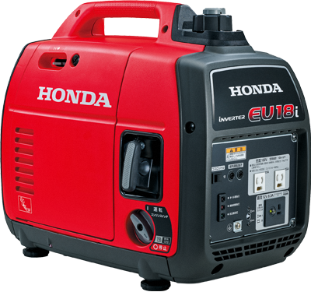
・ガソリンやＬＰガス、家庭用カセットガスを使用するものがあります。発電能力（定格出力）や連続運転可能時間、燃料の入手や保管のしやすさなどを考え、選んでください。
・カセットガスタイプは、低温時に動作しない可能性があるので、注意してください。
・発電機のほかに、燃料やオイル、家庭に電気を引き込むための延長コードなどを用意します。

＜使用方法＞
・必ず屋外で使用してください。
・必ず、発電機を駆動させてから、機器をつなぎます。
（駆動時は電流が乱れるので故障の原因になります。）

※車載用インバーターや発電機の購入時の注意（共通）
○購入しようとしている機器が、人工呼吸器の正常な作動に支障を及ぼすおそれがないかどうか、保守点検業者又は医療機器メーカーに必ず確認してください。

○発電機の定格出力の選び方
・利用機器の消費電力と起動電力を確認し、起動電力の合計値よりも大きな出力の発電機を選びましょう。
・起動電力の目安は、発電機メーカー（ヤマハ、ホンダ等）のホームページを参考してください。

計算例
人工呼吸器 酸素濃縮器 加温加湿器 合計
２００Ｗ ＋ １５０Ｗ ＋ ３００Ｗ ＝ ６５０Ｗ

災害が予想される時の対応
（台風、大雨による浸水、土砂災害が想定される場合など）

○市町からの避難情報に従って、事前に決めておいた避難行動を直ぐに開始しましょう。
○特に、浸水や土砂災害が想定される地域では、「避難指示（緊急）」や「避難勧告」を待たずに、「避難準備・高齢者等避難開始」の段階で避難を開始しましょう。
○避難（入院）場所や避難手順は、普段から主治医等と相談し、決めておきましょう。
○人工呼吸器使用者の場合、避難には４人の介助者が必要になります。普段から近所の方々に協力をお願いしておきましょう。

（１）避難情報の入手方法
・防災行政無線、広報車
・市町の災害情報メールサービス（事前登録が必要）
例）金沢ぼうさいドットコム（金沢市）
・テレビ、ラジオ
・インターネット、携帯電話の防災情報サイト
例）石川県消防防災Ｗｅｂ（石川県）
http://www.bousai.pref.ishikawa.jp

（２）市町からの避難情報の種類

避難指示  （緊急） | 危険が目前に切迫しているときに発令されます。  避難がまだの人も直ちに避難してください。避難のいとまがない場合も、生命を守る最低限の行動をとってください。
避難勧告 | 危険が明らかに高まったときに発令されます  速やかに避難してください。
避難準備・  高齢者等  避難開始 | 危険が高まったときに、避難勧告に先立ち発表されます。  お年寄りのほか、障がいのある方、医療的ケアが必要な子どもなど避難に時間がかかる人は速やかに避難し、それ以外の人も避難の準備をしてください。

停電の初期対応手順

〇電気が消えたら、

１ まずブレーカーを確認します。
ブレーカーが落ちている場合は、ブレーカーを上げ、復旧させる

２ ブレーカーが落ちていない場合は、速やかに医療機器を確認し、 必要な対応を行います。

＜主な対応＞
・人工呼吸器 外部バッテリーによる作動の確認
・酸素濃縮器 酸素ボンベに切り替え
・吸引器 ポータブルや非電源式の吸引器の準備

３ その後、電力会社に連絡
北陸電力ネットワークサービスセンター
☎０１２０－８３７－１１９（３６５日・２４時間受付）

①停電していること
②人工呼吸器をつけた患者がいること
③お客さま番号（電気ご使用量のお知らせ（検針票）などに記載）
 |  |  |  |  | ― |  |  |  |  |  |  | ―
を伝え、復旧を依頼する

（参考）停電情報（北陸電力）
スマートフォン | 携帯電話 | パソコン
http://www.rikuden.co.jp/sp/teiden/otj210.html | http://www.rikuden.co.jp/m/teiden/otj410.html | http://www.rikuden.co.jp/teiden/otj010.html
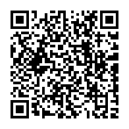 | 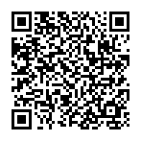

４ 停電が長引きそうなら、非常用電源を準備し、使用します。

５ 電源や交換用酸素ボンベを確保できない場合（足りなくなった場合）は、バッテリーや酸素ボンベの持続する間に避難（入院）します。

主な在宅医療機器等の持続時間（各自で記入してください）
人工呼吸器 | 内部バッテリー 外部バッテリー 合計  時間 ＋ 時間 ＝ 時間  ※停電時は外部バッテリーを先に使用し、外部バッテリーが切れた際に内部バッテリーを使用してください。
ポータブル吸引器 | 内部バッテリー（連続使用時間） 分
 | ※長時間の停電に備えて、手動式吸引器や足踏み式吸引器等も用意しておく
携帯用酸素ボンベ | １本の持続時間 予備の本数 合計  時間 × 本 ＝ 時間
※バッテリーは、経年劣化により持続時間が減少するので注意してください。

地震の対応

①お子さんが大丈夫か、人工呼吸器が正常に作動しているかどうか確認してください。

＜人工呼吸器の確認のポイント＞
アラームがなっていなくても必ず確認しましょう
・人工呼吸器本体に破損がなく、作動しているか
・異常な音や臭いは出てないか
（内部で破損していないことの確認のため）
・呼吸回路の各接続部にゆるみはないか
・呼吸回路に破損はないか
・設定値と変わっていないか

②正常に作動していない場合は、すぐにアンビューバックによる呼吸を開始してください。

アンビューバックはカニューレの口に装着し、あわてずゆっくり押 して、自然にバックが再び膨らむのを待ってから、また押す。

通常の酸素飽和度…（ ）％ ※パルスオキシメーターで確認

③正常に作動していない場合は、主治医や人工呼吸器取扱業者への連絡も行ってください。

④周囲に転倒・落下してくるものがないか確認し、電動ベッドがギャッジアップされている場合には、位置を下げます（停電すると動かなくなるため）。

■チェックリスト

１ 家族と自宅の防災
- 家具や医療機器の転倒・落下防止はしてありますか
- 懐中電灯（ランタン型、ヘッドライト等）など非常時の明かりの準備はしていますか
- 携帯ラジオなど情報を得る手段はありますか
- 水・食料品の備蓄はありますか（最低３日間、推奨１週間）

２ 安否確認・避難行動
- 緊急時の安否連絡の相手方や連絡方法は決まっていますか
- 避難（入院）場所は決まっていますか
- 普段利用している病院が受入れ困難なときの避難（入院）場所は決まっていますか
- 持出品の準備はしてありますか
- 避難の手助けをしてくれる方はいますか

３ 医療の確保
- 蘇生バック（アンビューバック）はいつでも使えますか
- 人工呼吸器等のバッテリーは充電してありますか、古くなっていませんか
- 電源を必要としない吸引器（足踏式や手動式）は準備してありますか
- 酸素ボンベの残量はこまめに確認していますか
- 非常用電源は準備してありますか
- 医薬品や衛生材料、経管栄養剤等の備蓄はありますか（１週間）
- この災害あんしんファイルは持ち出せる状態になっていますか
- 緊急時医療情報連絡票などの医療処置の情報をファイルに入れてありますか
- 最新の服薬内容を記入してファイルに入れてありますか（またはファイルと一緒にお薬手帳を持ち出せるようにしてありますか）
- 人工呼吸器、酸素流量等の設定リストをファイルに入れてありますか

最低３日間、自宅で生活できるように必要な準備をしておきましょう。

